# Paukščių supirkimo kainos Lietuvos įmonėse 2020 m. sausio–kovo mėn., EUR/kg (be PVM)

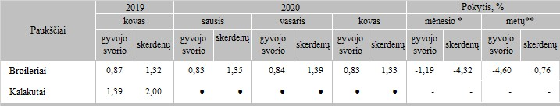

*lyginant 2020 m. kovo mėn. su vasario mėn.  
**lyginant 2020 m. kovo mėn. su 2019 m. kovo mėn.

Šaltinis: ŽŪIKVC(LŽŪMPRIS)